האונייה טטי TETI

כנראה אנייה איטלקית. רב חובל איטלקי. הגיעה לחוף תל אביב ב- 14/5/1948 עם כ-300 מעפילים, מתנדבים מח"ל. הגיעה ממרסי וגנואה. כנראה שהגיעה מספר פעמים לפני או אחרי התאריך הנ"ל.

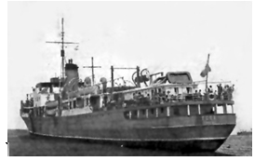

האונייה יצאה ממרסיי במאי 1948 כשעל סיפונה כ-300 צעירים, רובם גח"ל (מגוייסי חו"ל) והשאר מח"ל (מתנדבי חו"ל) מדרום-אפריקה, רוסיה ו-11 יהודים פינים, ותיקי מלחמת העולם השניה (ביניהם זבלודוביץ', תעשיין נשק מפינלנד שעזר להקים את 'סולתם', מפעל הנשק) והגיעה למעגן תל-אביב בליל ה-14.5. הייתה זו האוניה האחרונה של 'עליה ד' (שימוש במסמכים מזויפים). האנשים הגיעו עם ויזות מזוייפות, שנעשו על ידי אנשי "המעבדה" של 'המוסד לעליה ב' בצרפת.
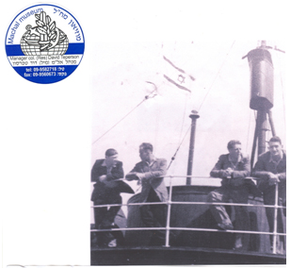

בתמונה, מימין: דוד, המכונה 'מגדל', טפרסון וג'ינג'י רוזנטל, מח"לניקים מדרום-אפריקה, ב-6 בבוקר, 15 במאי 1948 במעגן תל-אביב, על סיפונה של האונייה. ברקע נראה דגל ישראל שהונף ב-5 בבוקר במקום הדגל הבריטי, ובכך הפכה 'טטי' לאונייה הראשונה המניפה את דגל המדינה החדשה ולא את דגל המנדט הבריטי.
האנשים שהורדו מהאוניה גויסו ביומה הראשון של מדינת ישראל במחנה הקלט בקרית מאיר ורובם צורפו לחטיבה 7 ואלכסנדרוני, כהכנה לקרב על לטרון.

רשיון כניסה לארץ, שניתן לדוד טפרסון בבוקר 15 במאי 1948 על האונייה טטי.

